Проект USAID “Демократичне врядування у Східній Україні” (DG East) оголошує конкурс грантів для підтримки медіа сектору на сході України
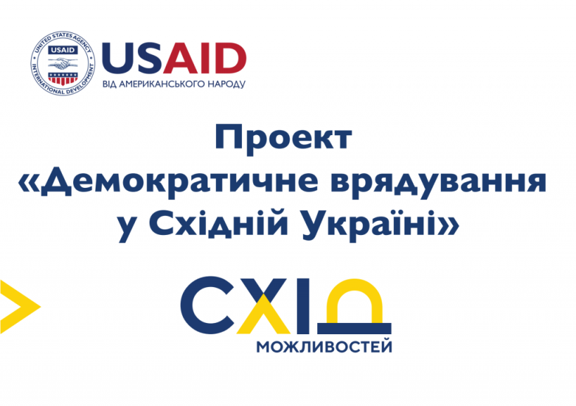
Проект USAID “Демократичне врядування у Східній Україні” (DG East), що впроваджується компанією Chemonics International, оголошує конкурс на подання заявок на гранти для реалізації проектів, спрямованих на ширше визнання спільної громадянської культури, яка базується на спільних цінностях та розумінні. Група впровадження DG East буде підтримувати різні фоми діяльності, що сприятимуть покращенню розуміння реформ та процесу спільного врядування серед жителів Донецької та Луганської областей. Гранти надаватимуться та здійснюватимуться відповідно до положень USAID та уряду США, які регулюють грантову діяльність за контрактами, та відповідно до внутрішньої політики DG East у сфері ведення грантової діяльності.
Заявникам надається термін для подання відкритих запитань до 25 квітня 2019 р.
Просимо надсилати усі запитання, що стосуються цього запиту, на електронну пошту DGE-Grants@ukraineDG-East.com (тема: Питання RFA01). Відповіді на всі запитання, подані до цієї дати, будуть об’єднані в єдиний файл «Часті питання» і надіслані всім, хто їх надсилав, до 30 квітня 2019 року.
DG East заохочує подання заявок на розробку медіа-продуктів, платформ, кампаній та/або контенту, що здатні залучати спільноту, і які, зокрема:
- Підвищують рівень обізнаності та підтримку щодо реформ, європейської інтеграції та демократичного розвитку України, висвітлюючи найбільш актуальні для східних регіонів питання.
- Сприяють протидії дезінформації.
- Висвітлюють діяльність людей та/або організації у Східній України, яка демонструє інклюзивні громадянські цінності.
Заявки (технічні та бюджетні пропозиції та супровідні документи) повинні подаватися до DG East в електронному вигляді на адресу DGE-Grants@ukraineDG-East.com і повинні містити посилання на ЗПЗ № RFA01. Заявки повинні бути подані не пізніше 23:59 за місцевим часом 15 травня 2019 року.

